宏观经济景气分析及2014年展望

内容摘要： 2013年9月，我国宏观经济一致合成指数连续5个月企稳回升，综合预警指数已接近高增长期正常区间的下沿；固定资产投资景气指数虽然出现下滑走势，但结合扩散指数看，固定资产投资一致合成指数仍处于1997年以来的第五次上升周期中；我国物价景气正处于上升周期，物价一致和先行合成指数双双上扬。2014年，我国宏观经济应继续缓慢回升，固定资产投资和物价指数都会保持上行趋势，此轮经济复苏过程很有可能是一个速度较为缓慢的长复苏周期。

本文运用目前国际普遍采用的分析经济周期波动走势和预测经济周期转折点的经济景气方法，构建了我国宏观经济、固定资产投资和物价等三个主要领域的景气指数和预警系统，通过对这些领域景气指数动向的分析，把握我国经济当前和未来经济运行的态势。

一、宏观经济景气运行状况分析
本文以工业增加值增速为基准指标，筛选了我国宏观经济先行和一致合成指标，各指标均为同比增长率序列，经季节调整并消除不规则因素，以2000年平均值为100，数据区间为1997年1月至2013年9月。

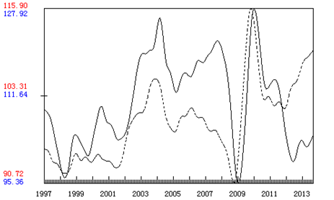
1．先行合成指数继续上扬，一致合成指数震荡上行
图1 宏观经济先行（虚线）和一致（实线）合成指数走势图
2012年1月，先行合成指数达到了国际金融危机后的第二个谷底，步入上行通道，至2013年9月，已经连续回升20个月。从上升趋势看，2013年2季度后，先行合成指数的上涨速度有所放缓，但总体上升趋势未改。一致合成指数的谷底出现在2012年6月，滞后于先行指数6个月，但一致合成指数的上升趋势呈现震荡上升的特点，到2013年9月已连续上升5个月。
结合景气指数的历史经验看，受到世界金融危机冲击时，政府密集出台刺激性调控政策，导致经济指数包含的政策性因素变强，先行合成指数的先行期都会有所缩短，在2008年世界金融危机爆发时，我国先行合成指数的先行期就缩短至3个月，随着调控政策趋稳，先行合成指数的先行期会逐渐回归正常。
历史数据显示，我国先行指数的平均先行期在9个月左右，结合先行合成指数和一致合成指数的走势判断，到2014年上半年，我国宏观经济仍将保持缓慢回升的态势。

2．综合经济预警信号综合指数企稳，再次下滑概率较小
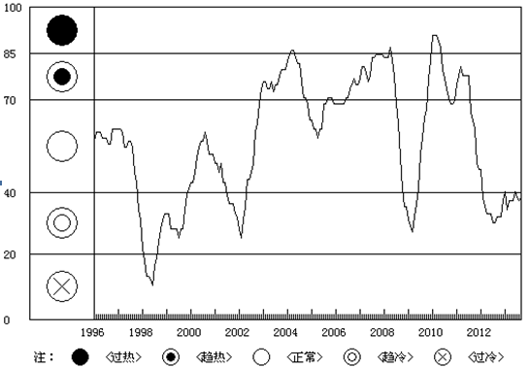
图2 宏观经济预警信号综合指数变动图
经济预警信号综合指数是能够反映我国宏观经济各领域综合走势的指标，能从总体上判断我国经济运行处于何种状态。图2显示了由10个预警指标构成的预警信号综合指数，月度预警信号综合指数在2011年初快速下降，2012年1月进入“趋冷区”，并于2012年6月达到最低点，其后开始震荡上行，基本在“趋冷区”上沿运行。构成经济预警信号系统的指标，从覆盖角度讲，涵盖了经济各主要领域，从先行滞后关系讲，包含了经济中的先行、一致和滞后等三类指标，因此是从整个经济系统角度来分析当前经济走势的。从近期综合预警信号综合指数的走势看，结合当前我国经济运行谷底已经出现的现状，预计我国宏观经济总体运行出现再次下滑走势的概率不大，随着各项指标的回升，经济预警信号综合指数在未来会逐渐回升。在经济预警信号系统中，“趋冷区”意味着当前经济运行处于趋冷的状态，但预警系统是一个时间序列的延续性指标，确定指标的预警界限值需要考虑到各指标的历史数据。在经历了长达10多年的两位数增长后，中国潜在增长率的下降已经是不争的事实，在这个背景下，原有预警区间都应相应下移，原来的“趋冷区”就可能成为“正常区”下沿，因此，经济在原“正常区”下沿和“趋冷区”上沿的震荡运行应该是更为健康合理的。

二、固定资产投资景气分析
本文以固定资产投资完成额增速为基准指标，筛选了我国固定资产投资先行、一致和滞后合成指标，先行、一致和滞后合成指数均以2000年平均值为100，数据区间为1997年1月至2013年9月。

1．固定资产投资先行合成指数和一致合成指数小幅回调
图3显示，1997年至今，我国固定资产投资一致合成指数呈现出明显的波动特征，按“峰-峰”的周期计算，我国月度固定资产投资增长周期已经历了4次长度和幅度不同的完整循环，目前正处于第5次循环的上升期。我国固定资产投资先行合成指数在2011年3月达到了此次下降周期的谷底，触底反弹，在2012年4 -7月出现持续4个月的小幅回调，此后继续回升，2013年6月上涨趋势结束掉头向下。固定资产投资一致合成指数在2012年6月到达谷底后，出现了10个月的连续回升，至2013年5月开始，又出现了下降趋势，并且下降速度在逐渐加快。

2．滞后合成指数谷底出现，固定资产投资处于第5轮上升期
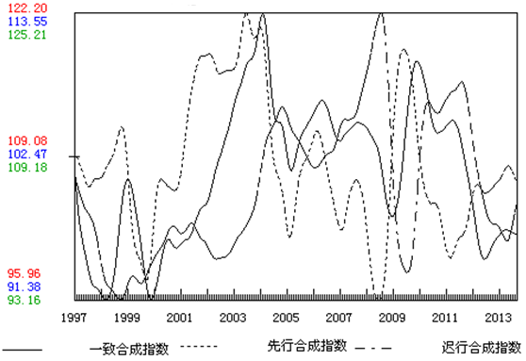
图3 固定资产投资先行、一致和滞后指标走势图
滞后合成指数可用来确认一致合成指数的拐点。一般来讲，滞后指数的拐点应该出现在先行指数的拐点之后。本文构建的固定资产投资滞后合成指数滞后于一致合成指数8个月，从图3看，我国固定资产投资的滞后合成指数在2013年5月达到谷底，开始持续反弹。因此初步判断，我国固定资产投资一致合成指数在2012年6月出现的谷底应该是第五轮经济周期的谷底，目前我国固定资产投资正处于第五轮经济周期的上升周期。
尽管近期我国固定资产投资的一致合成指数出现下降，但是本文认为，我国固定资产投资实际上还是处于周期循环中的上升周期。本文构建的先行合成指数领先于一致合成指数的平均先行期为7个月，本轮周期先行合成指数的谷底出现在2011年3月，而一致合成指数的谷底则出现在2012年6月，滞后了13个月，远超于平均7个月的滞后期。但是观察1997年以来的4轮周期循环看，在1998年亚洲金融危机以来，固定资产投资一直是拉动我国经济增长的主动力，而政府的政策性调整往往是带动经济周期波动的主要因素，政策性调整周期的主要特征，就是指标中包含的政策性因素增强，导致指标之间的先行期变短，使整体指标间的先行滞后关系改变。
结合固定资产投资先行、一致和滞后合成指数看，滞后指数谷底的出现，表明2012年6月为本轮固定资产投资的谷底，目前我国固定资产投资正处于新一轮经济周期的上升期；结合先行指数看，当前固定资产投资的回落很可能是上升周期中的一个短期震荡，预计未来将进入温和上升阶段，由于先行合成指数在上升过程中频繁出现回调，表明固定资产投资的此轮上升动力不强，将处于一个缓慢上升周期循环。根据固定资产投资预警监测系统的监测，我国固定资产投资增速近一年基本在“趋冷区”上沿和“正常区”下沿徘徊，2013年下半年固定资产投资预警综合指数波动幅度不大，未来有望在“正常区”下沿持续运行。

三、物价景气运行状况分析
本文构建的物价景气合成指数将居民消费价格指数（CPI）作为基准指标，研究物价总体的运行规律和景气动向。本文利用时差相关系数、K-L信息量等计量方法从与物价相关的宏观经济月度指标中筛选出物价波动状况的先行、一致景气指标组，样本期间为1997年1月～2013年9月。

1．物价先行合成指数和一致合成指数双双上扬
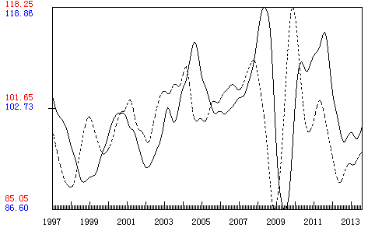
图4 我国物价先行（虚线）和一致（实线）合成指数
图4显示，物价一致合成指数的谷底在2012年8月已经显现，其后震荡回升，但回升过程较为缓慢，在2013年2－4月还出现了三个月的回调过程，从5月开始，物价一致合成指数重拾回升态势，至今已连续回升5个月。物价先行合成指数的谷底出现在2012年6月，其后步入上升周期，除了在2013年2月出现了小幅回调外，至今已连续上升15个月。
计算结果显示，物价先行合成指数相对于物价一致合成指数平均先行期为8个月。物价先行合成指数在2012年6月出现谷底，其后一直上扬，至今未出现峰，这说明，在未来一段时期，我国物价水平仍将位于上涨区间。

2．物价先行和一致扩散指数均已越过谷底
利用各指标组构建出物价一致扩散指数和先行扩散指数，如图5所示。物价一致扩散指数在2012年11月由下向上穿过50%线，和物价一致合成指数的结论大体一致，即物价一致扩散指数于2012年10月到达谷底，已处于上升阶段。
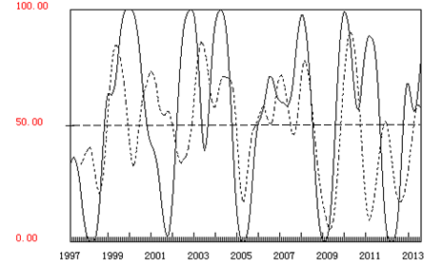
图5 我国物价先行（实线）和一致（虚线）扩散指数
图5显示，物价的先行扩散指数具有较好的超前期。本轮周期中一致扩散指数的谷底出现在2012年6月，与此同时先行扩散指数从下而上穿过50%线，表明物价在2012年6月达到谷底后开始上行，上升过程中先行扩散指数出现过回调，目前仍在上升过程中，峰值出现的时间尚未确定。
综合以上合成指数和扩散指数的分析，预计今年4季度至2014年上半年，我国物价波动仍然处于上升期，但涨幅不会过大。
近期我国经济回升迹象明显，虽然美国QE操作将压低国际大宗商品的价格，对国内物价的输入性影响较弱。考虑到世界经济复苏缓慢，我国经济景气刚刚回到“正常”区间的下沿，结合前述的物价先行合成指数和扩散指数的分析，考虑物价的周期波动规律，今年4季度至明年上半年，物价水平将继续在上行周期运行，但上涨速度和幅度较为温和，不会出现大幅反弹。
（经济预测部 刘玉红）

